Familia: Los alumnos de 2do están preparando con mucho entusiasmo el OPEN DAY(del cual pronto daremos mas detalles);por tal motivo es que solicitamos realizar un animal de la granja con material reciclable para exponer en dicha muestra para el dia jueves 25/10.A continuación adjuntamos imágenes a modo de ejemplo
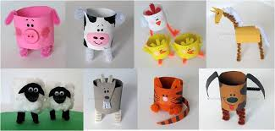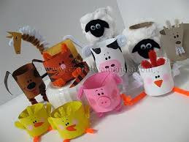
En sus cuadernos los alumnos llevan consignados los animales que deben realizar

